**1 测试**

## 1.1 测试系统图

系统的测试将会对用户模块、房间模块、预定模块、系统管理模块的核心功能进行测试，测试系统图如下图所示：

## 1.2 测试的方法

测试采用黑盒测试的等价划分类方法[30]，等价划分类是指某个输入域的子集合。在该子集合中，各个输入数据对于揭露程序中的错误都是等效的，测试代表值就等价于这一类其他值的测试。测试用例包括测试数据，待测试功能，测试结果。并且以下测试除登录模块外都是基于当前用户已经登录的情况下进行测试的，如果用户为登录，该用户的将不能够进入到操作其他模块的页面。

## 1.3 用户模块测试

### 1.3.1 账号密码登录

密码登录的有效等价类和无效等价类如表6-1所示：

表6-1 账号密码登录等价类表

|  |  |  |  |  |
| --- | --- | --- | --- | --- |
| 输入条件 | 有效等价类 | 编号 | 无效等价类 | 编号 |
| 用户名 | 已经注册过的用户名 | E1 | 未注册的用户名 | E3 |
| 密码 | 已经注册过且正确的密码 | E2 | 不正确不匹配的密码 | E4 |

由此等价类表导出的测试用例如下表6-2所示：

表6-2 用户名密码登录测试用例表

|  |  |  |  |  |
| --- | --- | --- | --- | --- |
| 编号 | 输入 | | 覆盖等价类 | 预期输出 |
| 用户名 | 密码 |
| U1 | user5 | 1234567 | E1、E2 | 登录成功 |
| U2 | jjyzm | jjyzm | E1、E2 | 登录成功 |
| U3 | zhangsan | zhangsan | E1、E2 | 登录成功 |
| U4 | qaz1 | 1234567 | E2、E3 | 登录失败 |
| U5 | user5 | 123 | E1、E4 | 登录失败 |
| U6 | qaz1 | 123 | E3、E4 | 登陆失败 |

测试用例U1-U4都是正确的登录方式，能够成功登录，它的执行情况如图6-1至6-3所示。

测试用例U5-U7均为不正确的登录方式，均会有相应弹窗提示用户操作的错误，它的执行情况如图6-4所示，并且登录失败，不会进入首页。经过测试，登录的测试用例U1~U7均符合预期。

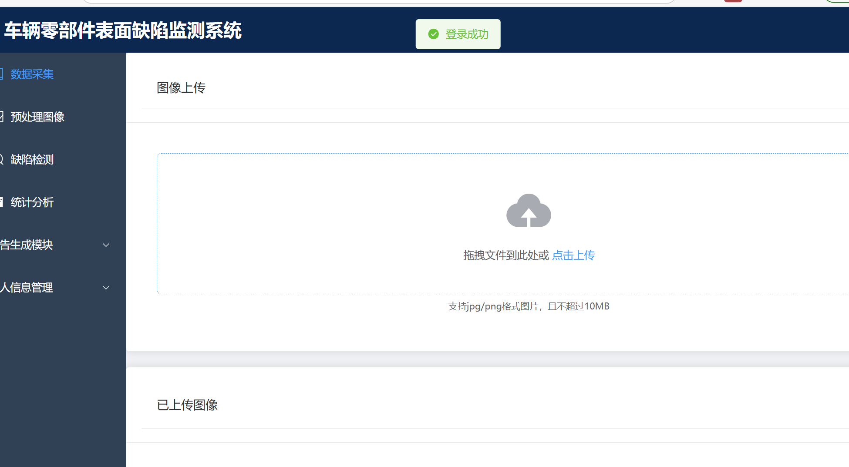

图6-1用户密码登录测试用例U1-U3登录成功图



图6-3用户密码登录测试用例U4-U6登录失败图

### 1.3.2 个人信息填写

填写个人资料的有效等价类和无效等价类如表6-3至6-4所示：

表6-3个人资料填写等价类表

|  |  |  |  |  |
| --- | --- | --- | --- | --- |
| 输入条件 | 有效等价类 | 编号 | 无效等价类 | 编号 |
| 邮箱 | 正确字符加上@符号加上正确字符加上.再加上正确字符 | E1 | 输入没有@符号 | E2 |
| 输入的字符中包含不符合规定的字符 | E3 |
| 输入没有.符号 | E4 |

由此等价类表导出的测试用例如下表所示：

表6-4验证输入个人信息测试用例表

|  |  |  |  |
| --- | --- | --- | --- |
| 编号 | 输入 | 覆盖等价类 | 预期输出 |
| 邮箱 |
| U1 | 3257708441@qq.com | E1 | 登录成功 |
| U2 | 3257708441qq.com | E2 | 格式错误 |
| U3 | 3257708441(qq.com | E3 | 格式错误 |
| U4 | 3257708441@qqcom | E4 | 格式错误 |

测试用例U1的执行情况如图6-4所示，能够正确输入个人信息且不报错。

测试用例U2~U4均为不正确的个人信息输入方式，均会在输入时报错，经过测试，登录的测试用例U1~U9均符预期。

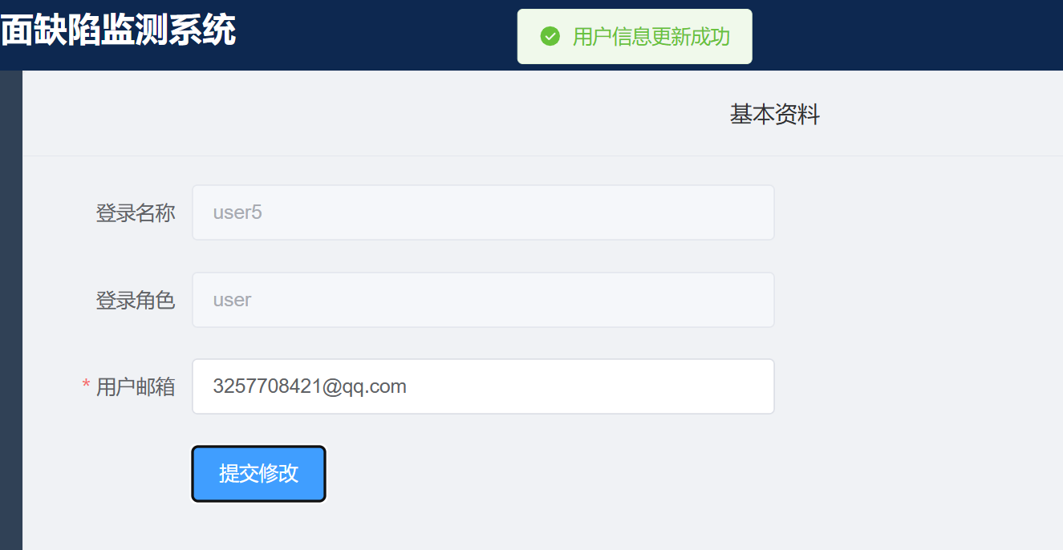

图6-4填写个人资料成功图

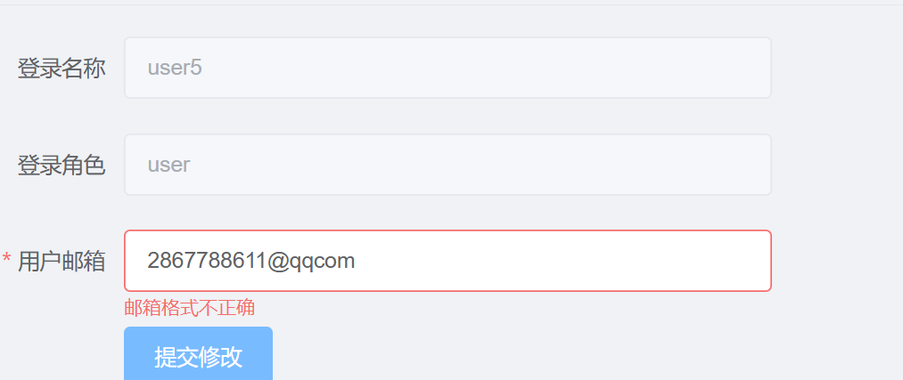

图6-5填写个人资料失败图

### 1.3.3 重置密码功能

表6-5 重置密码功能等价类表

|  |  |  |  |  |
| --- | --- | --- | --- | --- |
| 输入条件 | 有效等价类 | 编号 | 无效等价类 | 编号 |
| 原密码 | 正确的原密码 | E1 | 未填写 | E4 |
| 新密码 | 非空 | E2 | 未填写 | E5 |
| 格式不对 | E6 |
| 再次输入新密码 | 与新密码一致 | E3 | 与新密码不一致 | E7 |
| 未填写 | E8 |
| 格式不对 | E9 |

表6-6 房间预约功能测试用例表

|  |  |  |  |  |  |
| --- | --- | --- | --- | --- | --- |
| 编号 | 原密码 | 新密码 | 再次输入新密码 | 覆盖等价类 | 预期输出 |
| U1 | 1234567 | 123456 | 123456 | E1、E2、E3 | 修改成功 |
| U2 | 无 | 无 | 无 | E4、E5、E8 | 请先填写密码 |
| U3 | 1234567 | 123 | 123 | E6、E9 | 请填写5-16位密码 |
| U4 | 1234567 | 123456 | 12345 | E7 | 与新密码不一致 |

测试用例U1的执行情况如图6-11所示，能够正确重置密码。

测试用例U2-U4均为错误的修改密码方式，执行情况如图6-7至6-10所示。经过测试，重置密码测试用例U1~U4均符合预期。

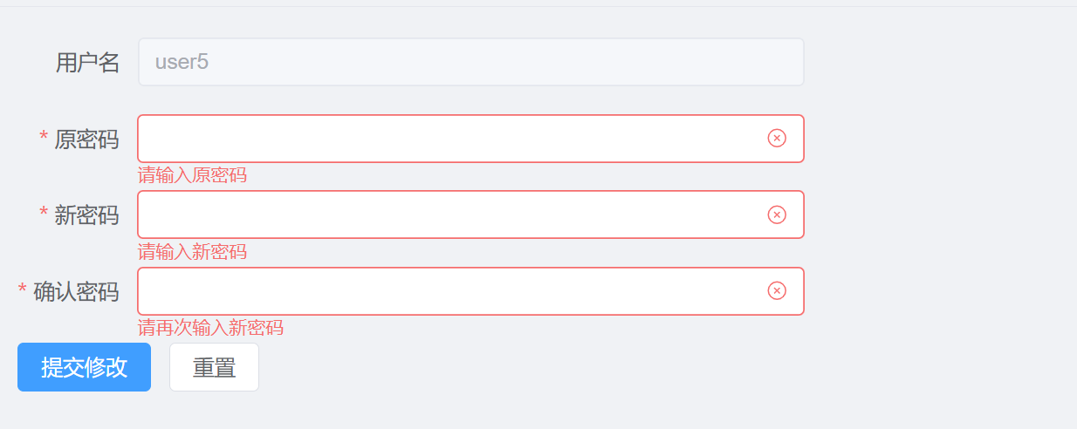

图6-7修改密码失败图（未填写）

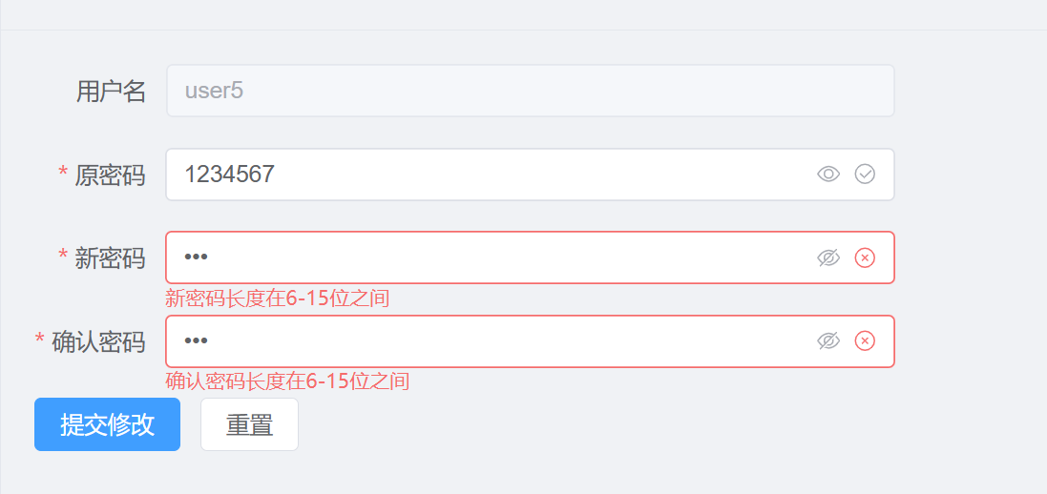

图6-8修改密码失败图（填写格式不对）

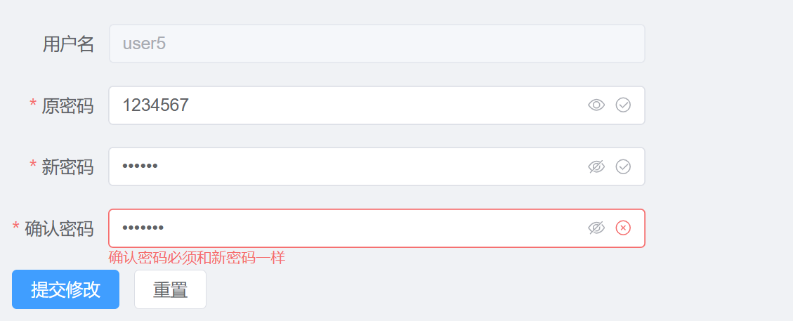

图6-9修改密码失败图（填写格式不对）

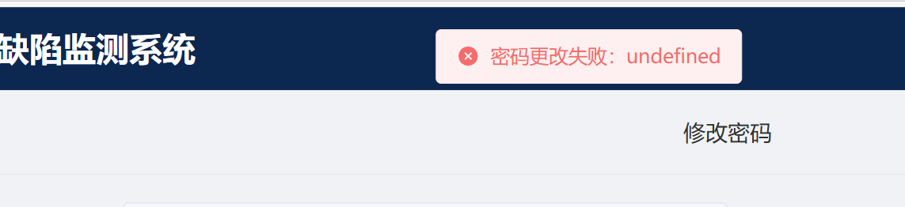

图6-10修改密码失败图



图6-11修改密码成功图

### 1.3.4 更改密码功能

表6-7 用户修改密码功能等价类表

|  |  |  |  |  |
| --- | --- | --- | --- | --- |
| 输入条件 | 有效等价类 | 编号 | 无效等价类 | 编号 |
| 用户名 | 未注册过的用户 | E1 | 注册过的用户 | E4 |
| 邮箱 | 正确格式 | E2 | 错误格式 | E5 |
| 新密码 | 正确的新密码 | E3 | 未输入新密码 | E6 |

表6-8 用户修改密码功能测试用例表

|  |  |  |  |  |  |
| --- | --- | --- | --- | --- | --- |
| 编号 | 用户名 | 邮箱 | 新密码 | 覆盖等价类 | 预期输出 |
| U1 | 未注册过的用户 | 正确格式 | 正确的新密码 | E1、E2、E3 | 注册成功 |
| U2 | 注册过的用户 | 错误格式 | 未输入新密码 | E5、E7、E9 | 注册不成功 |

测试用例U1的执行情况如图6-12所示，用户能够成功注册用户，使用系统。

测试用例U2为错误的预约房间方式，相应提示操作错误执行情况如图6-13至6-14所示。经过测试，注册功能测试用例U1~U2均符合预期。

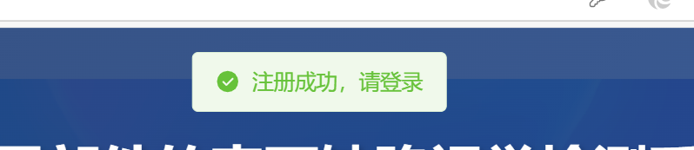

图6-12注册成功图

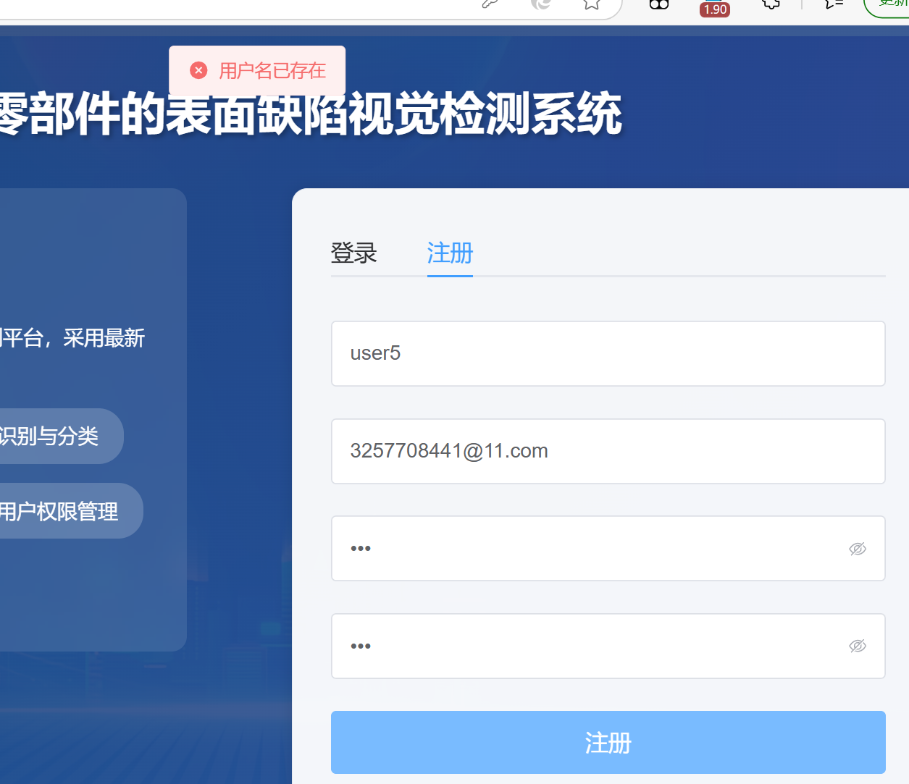

图6-13注册不成功图

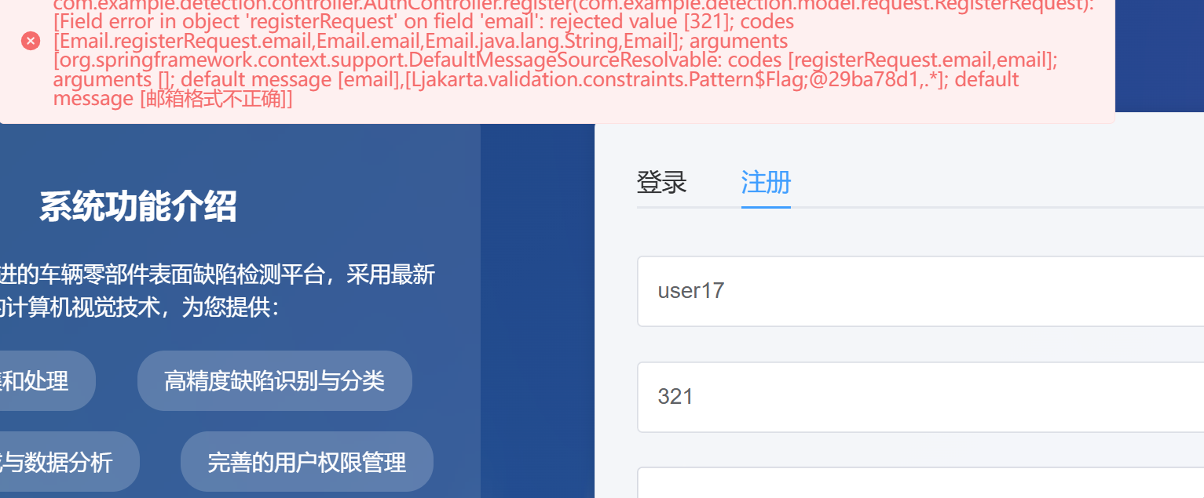

图6-14注册不成功图

### 1.3.5 上传图像信息

表6-9 用户修改密码功能等价类表

|  |  |  |  |  |
| --- | --- | --- | --- | --- |
| 输入条件 | 有效等价类 | 编号 | 无效等价类 | 编号 |
| 上传图片 | 正确格式 | E1 | 错误格式 | E3 |
| 正确数据量 | E2 | 错误数据量 | E4 |

表6-10 用户上传图片功能测试用例表

|  |  |  |  |  |
| --- | --- | --- | --- | --- |
| 编号 | 上传图片 | | 覆盖等价类 | 预期输出 |
| U1 | 正确格式 | 正确数据量 | E1、E2 | 上传成功 |
| U2 | 错误格式 | 错误数据量 | E3、E4 | 上传不成功 |

测试用例U1的执行情况如图6-15所示，用户能够成功上传图片。

测试用例U2为错误的上传图片方式，相应提示操作错误执行情况如图6-16至6-17所示。经过测试，上传图片功能测试用例U1~U2均符合预期。

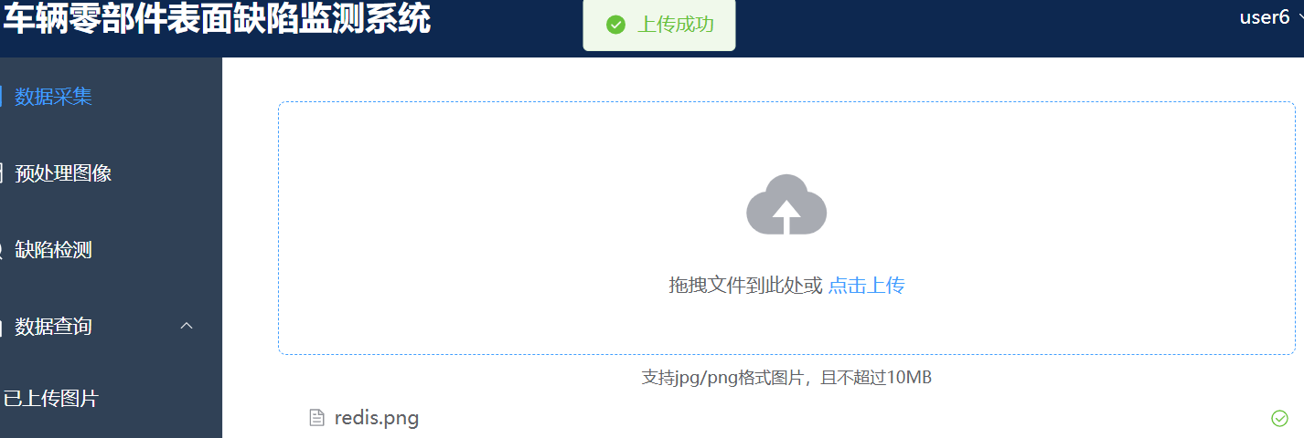

图6-15 上传成功图

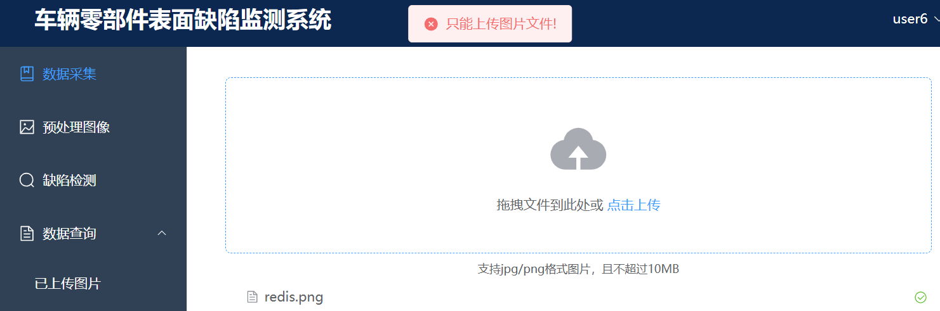

图6-16 上传不成功图

### 1.3.6 缺陷详细查询

表6-11 用户查询缺陷分类功能等价类表

|  |  |  |  |  |
| --- | --- | --- | --- | --- |
| 输入条件 | 有效等价类 | 编号 | 无效等价类 | 编号 |
| 结果或图片ID | 正确ID | E1 | 错误ID | E2 |

表6-12 用户查询缺陷详细功能测试用例表

|  |  |  |  |
| --- | --- | --- | --- |
| 编号 | 结果或图片ID | 覆盖等价类 | 预期输出 |
| U1 | 正确ID | E1 | 查询成功 |
| U2 | 错误ID | E2 | 查询不成功 |

测试用例U1的执行情况如图6-18所示，用户能够成功查询缺陷详细内容。

测试用例U2为错误的查询方式，相应提示操作错误执行情况如图6-19所示。经过测试，查询缺陷详细功能测试用例U1~U2均符合预期。

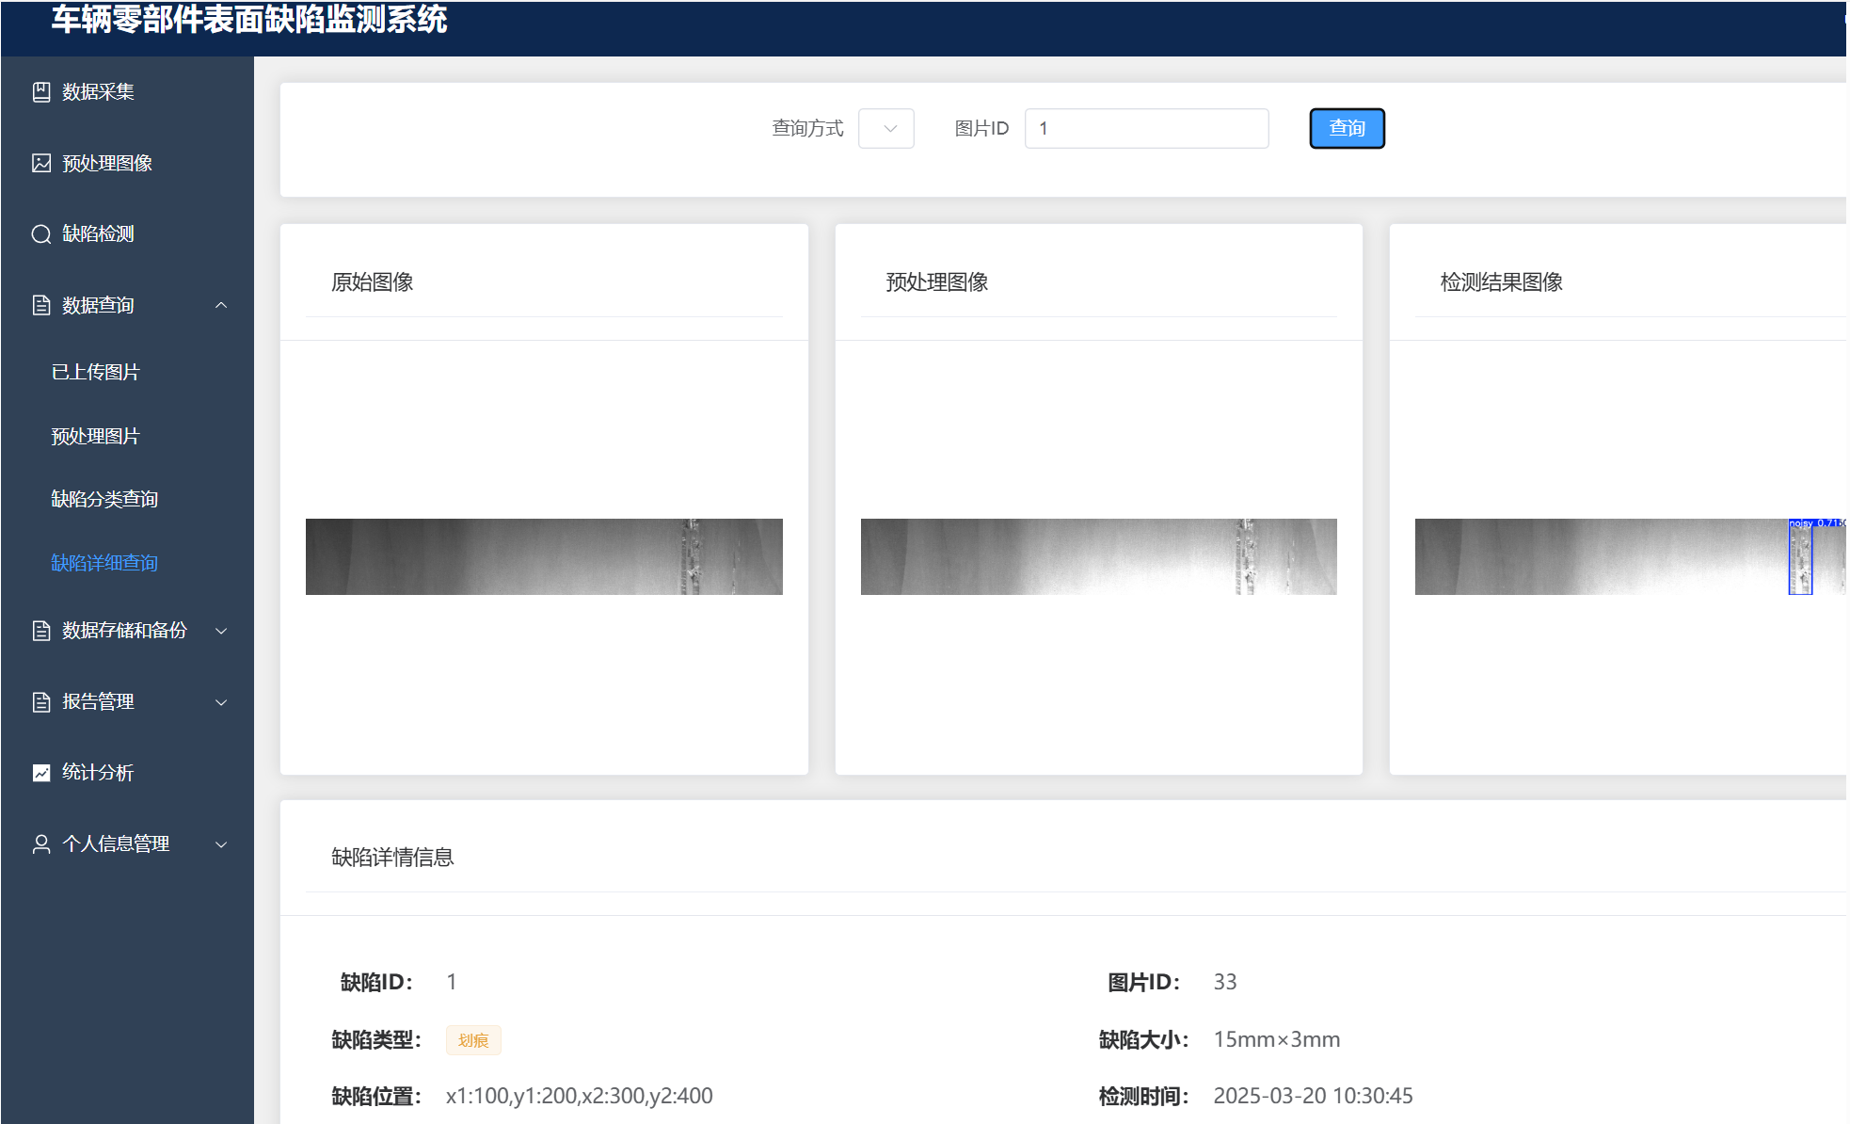

图6-18 成功查询图片

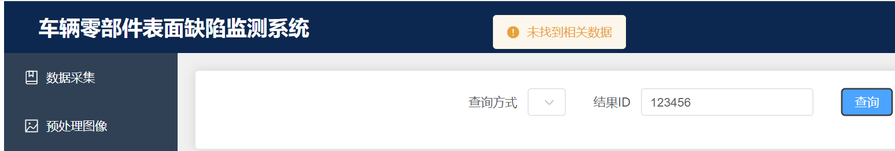

图6-19 不成功查询图片

## 1.7 测试结果分析

通过对酒店预定入住管理的黑盒测试，根据各功能模块所确定的等价划分类，对由此得出的各个测试用例的测试，未发现明显问题。